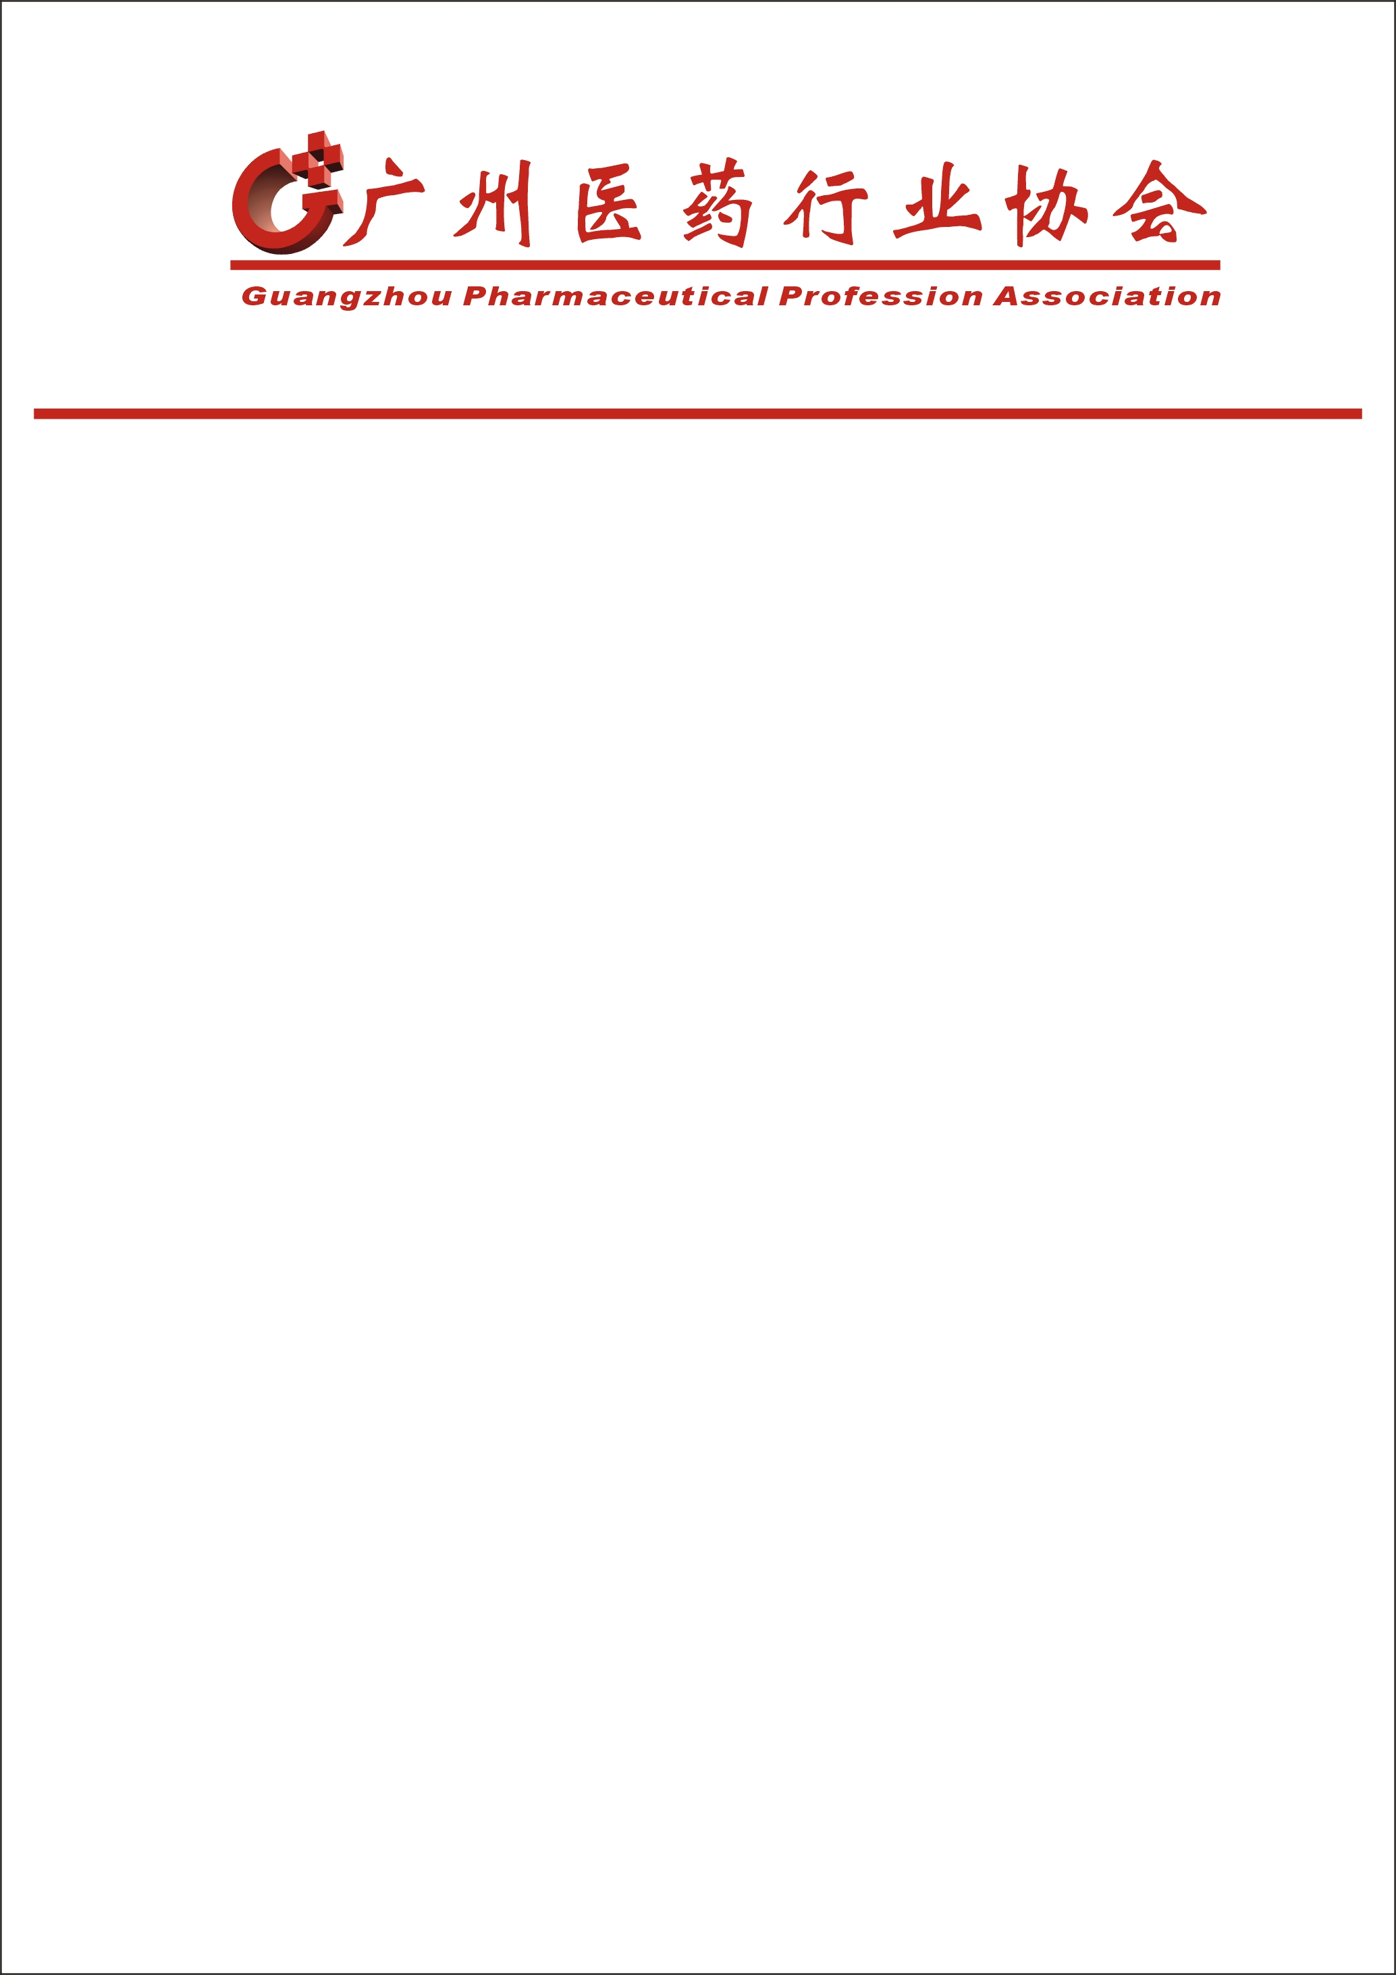

穗药协[2018]7号

关于组织参加2018制药行业废水处理技术
研讨会及参观广东国际水处理
技术与设备展览会的通知

各会员单位：
2018广东国际水处理技术与设备展览会将于2018年4月2-4日在广州琶洲·广州保利世贸博览馆（海珠区新港东路1000号）举办。该展会是华南第一大水展，展览面积50,000㎡，超1000家参展企业。依托科学的战略决策、专业的技术支撑，为企业搭建起“优质、高效、高端的水处理商贸平台”。
展会期间，主办方于4月2日上午举办“2018华南制药行业废水处理技术研讨会”，邀请行业专家分享技术前沿、企业分享治理案例。为此本会拟定组织会员单位相关人员前往参加研讨会和观展。具体安排如下：
一、时间安排：2018年4月2日（星期一）上午9时在地铁一号线烈士陵园站Ａ出口集中，然后统一乘车前往参加研讨会和观展。
二、参加人员：会员单位生产、供应、市场、设备等部门的主管领导、部门负责人以及相关人员，人数不限，参加人员务必带上名片。
三、参加活动回执于3月28日前报协会（可通过OA、QQ、邮箱等方式）。协会电话：66281015；邮箱：gz_ppa@126.com。
联系人：邝佩莲 13609788692
梁思维 13622276813
附件：1、2018华南制药行业废水处理技术研讨会议程
2、参加研讨会和观展回执

广州医药行业协会
2018年3月20日

附件1：

2018华南制药行业废水处理技术研讨会
议 程

时间：2018年4月2日上午
地点：广州保利世贸博览馆
时 间 | 报 告 人 |  | 报 告 题 目
10:30-10:50 | 朱 强 | 广州白云山潘高寿药业股份有限公司  设备动力部经理助理、工程师 | 制药废水所产生的挥发性有机物的排放处理
10:50-11:10 | 萧 正 | 广东环诺节能环保科技有限公司  蒸发系统总经理 | 蒸发系统在制药行业的应用
11:10-11:30 | 黄清辉 | 广西博世科环保科技股份有限公司  工业环境事业部总经理助理 | 博世科-UMAR厌氧技术在植物提取类制药废水成功应用及资源化利用
11:30-11:50 | 李永飞 | 杭州蓝然环境技术有限公司  工程师 | 电渗析及双极膜技术在化工医药行业中的应用
11:50-12:10 | 王少嫒 | 烟台金正环保科技有限公司  市场部长 | 烟台金正膜在制药行业高盐废水处理中的经验分享，

附件2：

参加研讨会和观展回执

单位名称：
姓 名 | 所在部门 | 职 务 | 手 机 | 是否集中乘车

